**Serum z potrójną witaminą C - czy warto go stosować?**

**Czy wiesz do czego warto wykorzystać serum z potrójną witaminą C? Sprawdź w naszym artykule czy ten kosmetyk jest odpowiedni dla Ciebie.**

**Witamina C - kiedy warto ją stosować?**

Witaminy to częsy składnik kremów, toników i innych kosmetyków, których używamy do codziennej pielęgnacji naszej skóry twarzy i nie tylko. Jeśli połączymy naturalne ekstrakty z roślin właśnie z witaminami możemy zaserwować naszej skórze, na przykład twarzy niesamowitą rewitalizacje i odżywienie. Jeśli jesteś osobą, która ma skłonności do przebarwień oraz i rozszerzania się naczyń krwionośnych, warto w takim wypadku wprowadzić do swoich codziennych zabiegów pielęgnacyjnych [serum z potrójną witaminą C.](https://malowanalala.eu/pl/alkemie-no-2-wake-up-shot-serum-z-potrojn%CB%87-vitamin%CB%87-c-30ml-5901867230690) Dlaczego to dobre rozwiązanie?

**Serum z potrójną witaminą C**

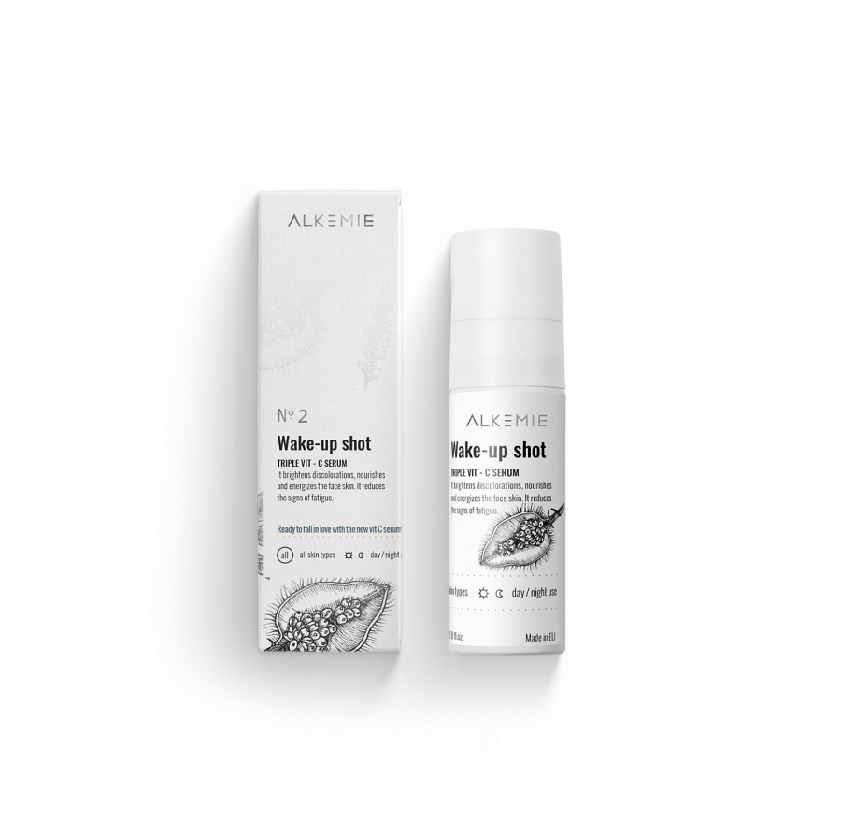

W drogerii internetowej Malowana Lala znajdziesz wiele kosmetyków naturalnych i nie tylko, które z pewnością Cie zainteresują swoim składem i działaniem. **Serum z potrójną witaminą C** ALKEMIE Wake Up Shot to produkt, w którego składzie znajdują się składniki aktywne takie jak wyciąg ze śliwki kakadu, ekstrakt z aceroli, olej annatto, ekstrakty jojoba i wiele innych. Jest to kosmetyk, który niweluje oznaki zmęczenia, rozjaśnia przebarwienia na cerze, łagodzi podrażnienia i wspomaga regenerację naskórka. Dodatkowo kosmetyk zwiększa antyoksydacyjną ochronę skóry jednocześnie radząc sobie z negatywnym skutkom stresu cywilizacyjnego, widocznego na skórze.